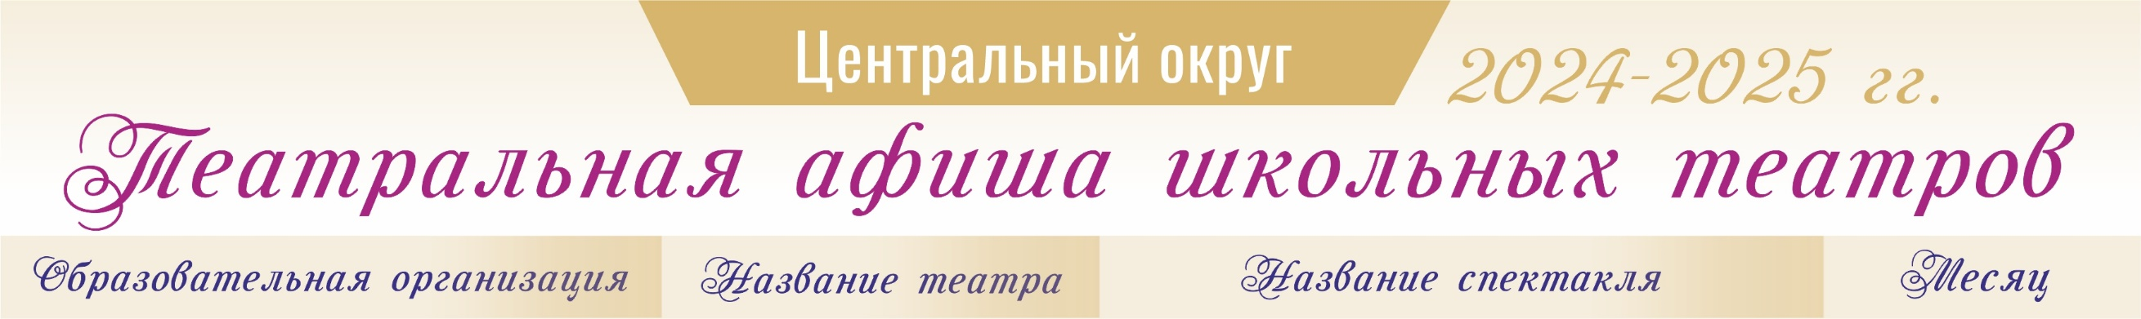

|  |  |  |  |
| --- | --- | --- | --- |
| МАОУ «Лицей № 22 «Надежда Сибири» | "БИСС-22" | 16 постановок |  |
| МБОУ «Лицей № 200» | "Stanislavsky" | "Снежная королева", "Чучело", "Красная шапочка" |  |
| МБОУ ЭКЛ | "Лицедеи" "Маска" | 2 постановки | декабрь, май |
| МАОУ «Гимназия № 1» | 31 театр. студия-279 чел. | Театр. фестиваль, городские конкурсы |  |
| МБОУ Гимназия № 4 | "Пилигрим" | Этюды, 3 постановки +2 на англ. языке, "Горе от ума" |  |
| МБОУ гимназия № 9 | "Классная компания" | "Валенки",3 спектакля+3 разных спектакля |  |
| МАОУ СОШ «Диалог» | "Время диалога" | Театральные элементы | май |
| МБОУ СОШ № 3 | "Ложкари" | 1 постановка | ноябрь |
| МБОУ СОШ № 4 ОЦ | "Театр - хороший поиск" | 3 спектакля, конкурс Белокуриха |  |
| МБОУ СОШ № 13 | "Зазеркалье" | 3 спектакля, литератур. чтения |  |
| МБОУ СОШ № 24 | "Аббра" "Театр переулки" | 4 постановки | декабрь, апрель, май |
| МБОУ СОШ № 29 | 2 студии "Чудаки" | "Чудеса в решете" (5 спектаклей), участие в конкурсе |  |
| МБОУ СОШ № 74 (в 85 шк) | "Веселая семейка" | 2 постановки | ноябрь, март |
| МБОУ ООШ № 84 | "Другой мир" | Фестиваль народных сказок, "Волшебник Оз" |  |
| МБОУ СОШ № 100 | "Гармония" | Лит. композиции | декабрь, май |
| МБОУ СОШ № 131 | "Романтика" "Многогранники" | "Сказки восточного ветра" (японск. сказки), "Маленький принц", участие в "ОдиссеяФест", "Вдохновение" |  |
| МБОУ СОШ № 137 | "Закулисье" | Муз.-хореогр. постановки, участие в конкурсе "Алые паруса" | март |
| МБОУ СОШ № 156 | "Калейдоскоп" | Мюзикл "Наследники", поэтические гостиные |  |
| МБОУ ВСШ №1 | "Дебют" | Чехов-лит. чтения 2 постановки | октябрь, новый год |
| МКОУ СКШ № 60 "Сибирский лучик" | "Лучик" | "По страницам сказки", "Не ежик" | апрель |
| ДШИ "Весна" | "Полет" | Мюзиклы на "ОдиссеяФест"- лауреаты |  |
| Центр "Юность" |  | "Муха-цокотуха", "Чучело", "В стране невыученных уроков", Март-юбилей |  |
| ЦРТДиЮ «Заельцовский» | 4 студии | 4 студии работает-1год, 2 года,10 лет,18 лет |  |
|  |  |  |  |